Flujos_A0 [Alta Cero]

Diagramas de flujos del sistema PISA GT



Tabla de Contenidos
Flujos_A0 [Alta Cero] 1
Diagramas de flujos del sistema PISA GT 1
1
1 A0_48 (Públicos Ladatel) 11
1.1 A0_48 (Públicos Ladatel) 12
1.1.1 Elementos del proceso 12
1.1.1.1 CO:: COMERCIAL OBJETADA 12
1.1.1.2 CC:: COMERCIAL CANCELA 12
1.1.1.3 SN:: SOLICITUD NUEVA 12
1.1.1.4 ID:: ICRA INVESTIGA DOMICILIO 12
1.1.1.5 VR:: CRÉDITOS VALIDA REF 12
1.1.1.6 VC:: ARCHIVO VALIDA EXPEDIENTE 13
1.1.1.7 CV:: CALL CENTER VERIFICA 13
1.1.1.8 PP:: PLANTA PENDIENTE POR CLIENTE 13
1.1.1.9 PC:: PLANTA CONSTRUCCIÓN 13
1.1.1.10 PE:: PLANTA PEND.X EQUIPO/MATE 13
1.1.1.11 PM:: PLANTA MANTENIMIENTO 13
1.1.1.12 II:: ICRA CONSTRUYE RED 14
1.1.1.13 LN:: SOLICITUD DE NUMEROS 14
1.1.1.14 EA:: CENTRALES ACTIVACION 14
1.1.1.15 PT:: PLANTA EN TRABAJO 14
1.1.1.16 EO:: CENTRALES DESACTIVA(E.C.) 14
1.1.1.17 PB:: PLANTA EJECUTA PUENTE MDF 14
1.1.1.18 PP:: PLANTA PEND. POR CLIENTE 15
1.1.1.19 CD:: COMERCIAL DEVUELVE DINERO 15
1.1.1.20 PV:: PLANTA EN VERIFICACION 15
1.1.1.21 PF:: PLANTA ACTUALIZA FACTURA 15
1.1.1.22 VR:: CREDITOS VALIDA REF 15
2 A0_65 (Público Guatel) 16
2.1 A0_65 (Público Guatel) 17
2.1.1 Elementos del proceso 17
2.1.1.1 EA:: CENTRALES ACTIVACION 17
2.1.1.2 ID:: ICRA INVESTIGA DOMICILIO 17
2.1.1.3 VR:: CREDITOS VALIDA REF 17
2.1.1.4 PP:: PLANTA PEND. POR CLIENTE 17
2.1.1.5 VR:: CREDITOS VALIDA REF 17
2.1.1.6 CO:: COMERCIAL OBJETADA 18
2.1.1.7 CD:: COMERCIAL DEVUELVE DINERO 18
2.1.1.8 CV:: CALL CENTER VERIFICA 18
2.1.1.9 PB:: PLANTA EJECUTA PUENTE MDF 18
3 A0_70 (Línea Avanzada) 19
3.1 A0_70 (Línea Avanzada) 20
3.1.1 Elementos del proceso 20
3.1.1.1 CC:: COMERCIAL CANCELA 20
3.1.1.2 SN:: SOLICITUD NUEVA 20
3.1.1.3 ID:: ICRA INVESTIGA DOMICILIO 20
3.1.1.4 CE:: COMERCIAL ERROR PEDIDO 20
3.1.1.5 CP:: COM.PENDIENTE DE PAGO 20
3.1.1.6 CX:: COM VALIDA PTO MSAN 20
3.1.1.7 EA:: CENTRALES ACTIVACION 21
3.1.1.8 CL:: COM.LISTA PARA CONTRATAR 21
3.1.1.9 EO:: CENTRALES DESACTIVA(E.C.) 21
3.1.1.10 PB:: PLANTA EJECUTA PUENTE MDF 21
3.1.1.11 PT:: PLANTA EN TRABAJO 22
3.1.1.12 PM:: PLANTA MANTENIMIENTO 22
3.1.1.13 PE:: PLANTA PEND.X EQUIPO/MATE 22
3.1.1.14 PV:: PLANTA EN VERIFICACION 22
3.1.1.15 PF:: PLANTA ACTUALIZA FACTURA 22
3.1.1.16 CO:: COMERCIAL OBJETADA 22
3.1.1.17 CD:: COMERCIAL DEVUELVE DINERO 23
3.1.1.18 EM:: CENTRALES CREA MSAN 23
3.1.1.19 PB:: PLANTA EJECUTA PUENTE MDF 23
3.1.1.20 PC:: PLANTA CONSTRUCCION 23
3.1.1.21 PE:: PLANTA PEND.X EQUIPO/MATE 23
3.1.1.22 EO:: CENTRALES DESACTIVA(E.C.) 23
3.1.1.23 PM:: PLANTA MANTENIMIENTO 24
3.1.1.24 PP:: PLANTA PEND. POR CLIENTE 24
3.1.1.25 EA:: CENTRALES ACTIVACION 24
4 A0_71 (Técnicos Plan 100) 25
4.1 A0_71 (Técnicos Plan 100) 26
4.1.1 Elementos del proceso 26
4.1.1.1 CO:: COMERCIAL OBJETADA 26
4.1.1.2 CC:: COMERCIAL CANCELA 26
4.1.1.3 VR:: CREDITOS VALIDA REF 26
4.1.1.4 CL:: COM.LISTA PARA CONTRATAR 26
4.1.1.5 EA:: CENTRALES ACTIVACIÓN 26
4.1.1.6 ID:: ICRA INVESTIGA DOMICILIO 27
4.1.1.7 SN:: SOLICITUD NUEVA 27
4.1.1.8 CD:: COMERCIAL DEVUELVE DINERO 27
4.1.1.9 PC:: PLANTA CONSTRUCCIÓN 27
4.1.1.10 EO:: CENTRALES DESACTIVA(E.C.) 27
4.1.1.11 PP:: PLANTA PEND. POR CLIENTE 27
4.1.1.12 PT:: PLANTA EN TRABAJO 27
4.1.1.13 PM:: PLANTA MANTENIMIENTO 28
4.1.1.14 PE:: PLANTA PEND. X EQUIPO/MATE 28
4.1.1.15 PV:: PLANTA EN VERIFICACIÓN 28
4.1.1.16 PF:: PLANTA ACTUALIZA FACTURA 28
4.1.1.17 PB:: PLANTA EJECUTA PUENTE MDF 28
5 A0_72 (Técnicos Comercial) 29
5.1 A0_72 (Técnicos Comercial) 30
5.1.1 Elementos del proceso 30
5.1.1.1 EO:: CENTRALES DESACTIVA(E.C.) 30
5.1.1.2 CO:: COMERCIAL OBJETADA 30
5.1.1.3 PT:: PLANTA EN TRABAJO 30
5.1.1.4 PC:: PLANTA CONSTRUCCIÓN 30
5.1.1.5 CC:: COMERCIAL CANCELA 30
5.1.1.6 VR:: CRÉDITOS VALIDA REF 30
5.1.1.7 CD:: COMERCIAL DEVUELVE DINERO 31
5.1.1.8 PM:: PLANTA MANTENIMIENTO 31
5.1.1.9 PF:: PLANTA ACTUALIZA FACTURA 31
5.1.1.10 PE:: PLANTA PEND. X EQUIPO/MATE 31
5.1.1.11 PV:: PLANTA EN VERIFICACIÓN 31
5.1.1.12 EA:: CENTRALES ACTIVACIÓN 31
5.1.1.13 SN:: SOLICITUD NUEVA 32
5.1.1.14 PP:: PLANTA PEND. POR CLIENTE 32
5.1.1.15 ID:: ICRA INVESTIGA DOMICILIO 32
5.1.1.16 CL:: COM. LISTA PARA CONTRATAR 32
5.1.1.17 PB:: PLANTA EJECUTA PUENTE MDF 32
5.1.1.18 PT:: PLANTA EN TRABAJO 33
5.1.1.19 PP:: PLANTA PEND. POR CLIENTE 33
6 A0_76 (Monederos SERCOM) 34
6.1 A0_76 (Monederos SERCOM) 35
6.1.1 Elementos del proceso 35
6.1.1.1 PP:: PLANTA PEND. POR CLIENTE 35
6.1.1.2 CV:: CALL CENTER VERIFICA 35
6.1.1.3 PB:: PLANTA EJECUTA PUENTE MDF 35
6.1.1.4 CO:: COMERCIAL OBJETADA 35
6.1.1.5 VR:: CREDITOS VALIDA REF 36
6.1.1.6 CD:: COMERCIAL DEVUELVE DINERO 36
6.1.1.7 EA:: CENTRALES ACTIVACION 36
6.1.1.8 ID:: ICRA INVESTIGA DOMICILIO 36
7 A0_78 (Plan 100 Monedero) 37
7.1 A0_78 (Plan 100 Monedero) 38
7.1.1 Elementos del proceso 38
7.1.1.1 PB:: PLANTA EJECUTA PUENTE MDF 38
7.1.1.2 EA:: CENTRALES ACTIVACION 38
7.1.1.3 PF:: PLANTA ACTUALIZA FACTURA 38
7.1.1.4 CC:: COMERCIAL CANCELA 38
7.1.1.5 CO:: COMERCIAL OBJETADA 39
7.1.1.6 ID:: ICRA INVESTIGA DOMICILIO 39
7.1.1.7 CP:: COM.PENDIENTE DE PAGO 39
7.1.1.8 PC:: PLANTA CONSTRUCCION 39
7.1.1.9 SN:: SOLICITUD NUEVA 39
7.1.1.10 PT:: PLANTA EN TRABAJO 39
7.1.1.11 CP:: COM.PENDIENTE DE PAGO 39
7.1.1.12 ID:: ICRA INVESTIGA DOMICILIO 40
7.1.1.13 EA:: CENTRALES ACTIVACION 40
7.1.1.14 CL:: COM.LISTA PARA CONTRATAR 40
8 A0_CN (Centrex Normal) 41
8.1 A0_CN (Centrex Normal) 42
8.1.1 Elementos del proceso 42
8.1.1.1 PB:: PLANTA EJECUTA PUENTE MDF 42
8.1.1.2 EA:: CENTRALES ACTIVACION 42
8.1.1.3 CD:: COMERCIAL DEVUELVE DINERO 42
8.1.1.4 PF:: PLANTA ACTUALIZA FACTURA 43
8.1.1.5 CC:: COMERCIAL CANCELA 43
8.1.1.6 CO:: COMERCIAL OBJETADA 43
8.1.1.7 PE:: PLANTA PEND.X EQUIPO/MATE 43
8.1.1.8 ID :: ICRA INVESTIGA DOMICILIO 43
8.1.1.9 PC:: PLANTA CONSTRUCCIÓN 43
8.1.1.10 SN:: SOLICITUD NUEVA 43
8.1.1.11 PM:: PLANTA MANTENIMIENTO 44
8.1.1.12 PT:: PLANTA EN TRABAJO 44
8.1.1.13 CP:: COM.PENDIENTE DE PAGO 44
8.1.1.14 ID:: ICRA INVESTIGA DOMICILIO 44
8.1.1.15 PP:: PLANTA PEND. POR CLIENTE 44
8.1.1.16 ID:: ICRA INVESTIGA DOMICILIO 44
8.1.1.17 EO:: CENTRALES DESACTIVA(E.C.) 44
8.1.1.18 CE:: COMERCIAL ERROR PEDIDO 45
8.1.1.19 PV:: PLANTA EN VERIFICACION 45
8.1.1.20 CL:: COM. LISTA PARA CONTRATAR 45
8.1.1.21 PE:: PLANTA PEND.X EQUIPO/MATE 45
8.1.1.22 EO:: CENTRALES DESACTIVA(E.C.) 45
9 A0_CP (Centrex Pyme) 46
9.1 A0_CP (Centrex Pyme) 47
9.1.1 Elementos del proceso 47
9.1.1.1 EA :: CENTRALES ACTIVACION 47
9.1.1.2 CD :: COMERCIAL DEVUELVE DINERO 47
9.1.1.3 PF :: PLANTA ACTUALIZA FACTURA 47
9.1.1.4 CC :: COMERCIAL CANCELA 47
9.1.1.5 CO :: COMERCIAL OBJETADA 47
9.1.1.6 PE:: PLANTA PEND.X EQUIPO/MATE 48
9.1.1.7 ID :: ICRA INVESTIGA DOMICILIO 48
9.1.1.8 PC :: PLANTA CONSTRUCCIÓN 48
9.1.1.9 SN:: SOLICITUD NUEVA 48
9.1.1.10 PB :: PLANTA EJECUTA PUENTE MDF 48
9.1.1.11 PM :: PLANTA MANTENIMIENTO 48
9.1.1.12 PT :: PLANTA EN TRABAJO 49
9.1.1.13 CP :: COM.PENDIENTE DE PAGO 49
9.1.1.14 ID :: ICRA INVESTIGA DOMICILIO 49
9.1.1.15 PP :: PLANTA PEND. POR CLIENTE 49
9.1.1.16 EO :: CENTRALES DESACTIVA(E.C.) 49
9.1.1.17 EA :: CENTRALES ACTIVACION 49
9.1.1.18 CE :: COMERCIAL ERROR PEDIDO 50
9.1.1.19 PV :: PLANTA EN VERIFICACION 50
9.1.1.20 CL :: COM. LISTA PARA CONTRATAR 50
9.1.1.21 CO :: COMERCIAL OBJETADA 50
9.1.1.22 CC :: COMERCIAL CANCELA 50
9.1.1.23 PE :: PLANTA PEND.X EQUIPO/MATE 50
9.1.1.24 EO :: CENTRALES DESACTIVA(E.C.) 50
10 A0_K0 (Línea Pots XT) 51
10.1 A0_K0 (Línea Pots XT) 52
10.1.1 Elementos del proceso 52
10.1.1.1 CP :: COM.PENDIENTE DE PAGO 52
10.1.1.2 PC :: PLANTA CONSTRUCCIÓN 52
10.1.1.3 SN:: SOLICITUD NUEVA 52
10.1.1.4 PM :: PLANTA MANTENIMIENTO 52
10.1.1.5 PT :: PLANTA EN TRABAJO 52
10.1.1.6 PP :: PLANTA PEND. POR CLIENTE 52
10.1.1.7 CX :: COM VALIDA PTO MSAN 53
10.1.1.8 CE :: COMERCIAL ERROR PEDIDO 53
10.1.1.9 PV :: PLANTA EN VERIFICACION 53
10.1.1.10 CC :: COMERCIAL CANCELA 53
11 A0_K2 (XT Tups Pots) 54
11.1 A0_K2 (XT Tups Pots) 55
11.1.1 Elementos del proceso 55
11.1.1.1 PP :: PLANTA PEND. POR CLIENTE 55
11.1.1.2 CE :: COMERCIAL ERROR PEDIDO 55
11.1.1.3 CX :: COM VALIDA PTO MSAN 55
11.1.1.4 PV :: PLANTA EN VERIFICACION 55
11.1.1.5 CP :: COM.PENDIENTE DE PAGO 55
11.1.1.6 PM :: PLANTA MANTENIMIENTO 55
11.1.1.7 CC :: COMERCIAL CANCELA 56
11.1.1.8 PC :: PLANTA CONSTRUCCIÓN 56
11.1.1.9 PT :: PLANTA EN TRABAJO 56
11.1.1.10 SN :: SOLICITUD NUEVA 56
12 A0_LQ (Línea Voz IP HFC) 57
12.1 A0_LQ (Línea Voz IP HFC) 58
12.1.1 Elementos del proceso 58
12.1.1.1 DJ:: TELGLOB VERIFICA 58
12.1.1.2 DV:: TELGLOB VAL SERIES Y BITA 58
12.1.1.3 CO :: COMERCIAL OBJETADA 58
12.1.1.4 SN :: SOLICITUD NUEVA 58
13 A0_LV (La Virtual Sta Elena) 59
13.1 A0_LV (La Virtual Sta Elena) 60
13.1.1 Elementos del proceso 60
13.1.1.1 CF:: COMERCIAL ACTUALIZA FACT. 60
14 A0_PL (Público Ladatel/Mone) 61
14.1 A0_PL (Público Ladatel/Mone) 62
14.1.1 Elementos del proceso 62
14.1.1.1 CO:: COMERCIAL OBJETADA 62
14.1.1.2 VR :: CREDITOS VALIDA REF 62
14.1.1.3 ID :: ICRA INVESTIGA DOMICILIO 62
14.1.1.4 EA :: CENTRALES ACTIVACION 62
14.1.1.5 PB :: PLANTA EJECUTA PUENTE MDF 62
15 A0_PQ (Línea Centrex IP HFC) 63
15.1 A0_PQ (Línea Centrex IP HFC) 64
15.1.1 Elementos del proceso 64
15.1.1.1 DJ :: TELGLOB VERIFICA 64
15.1.1.2 CO :: COMERCIAL OBJETADA 64

- A0_48 (Públicos Ladatel)

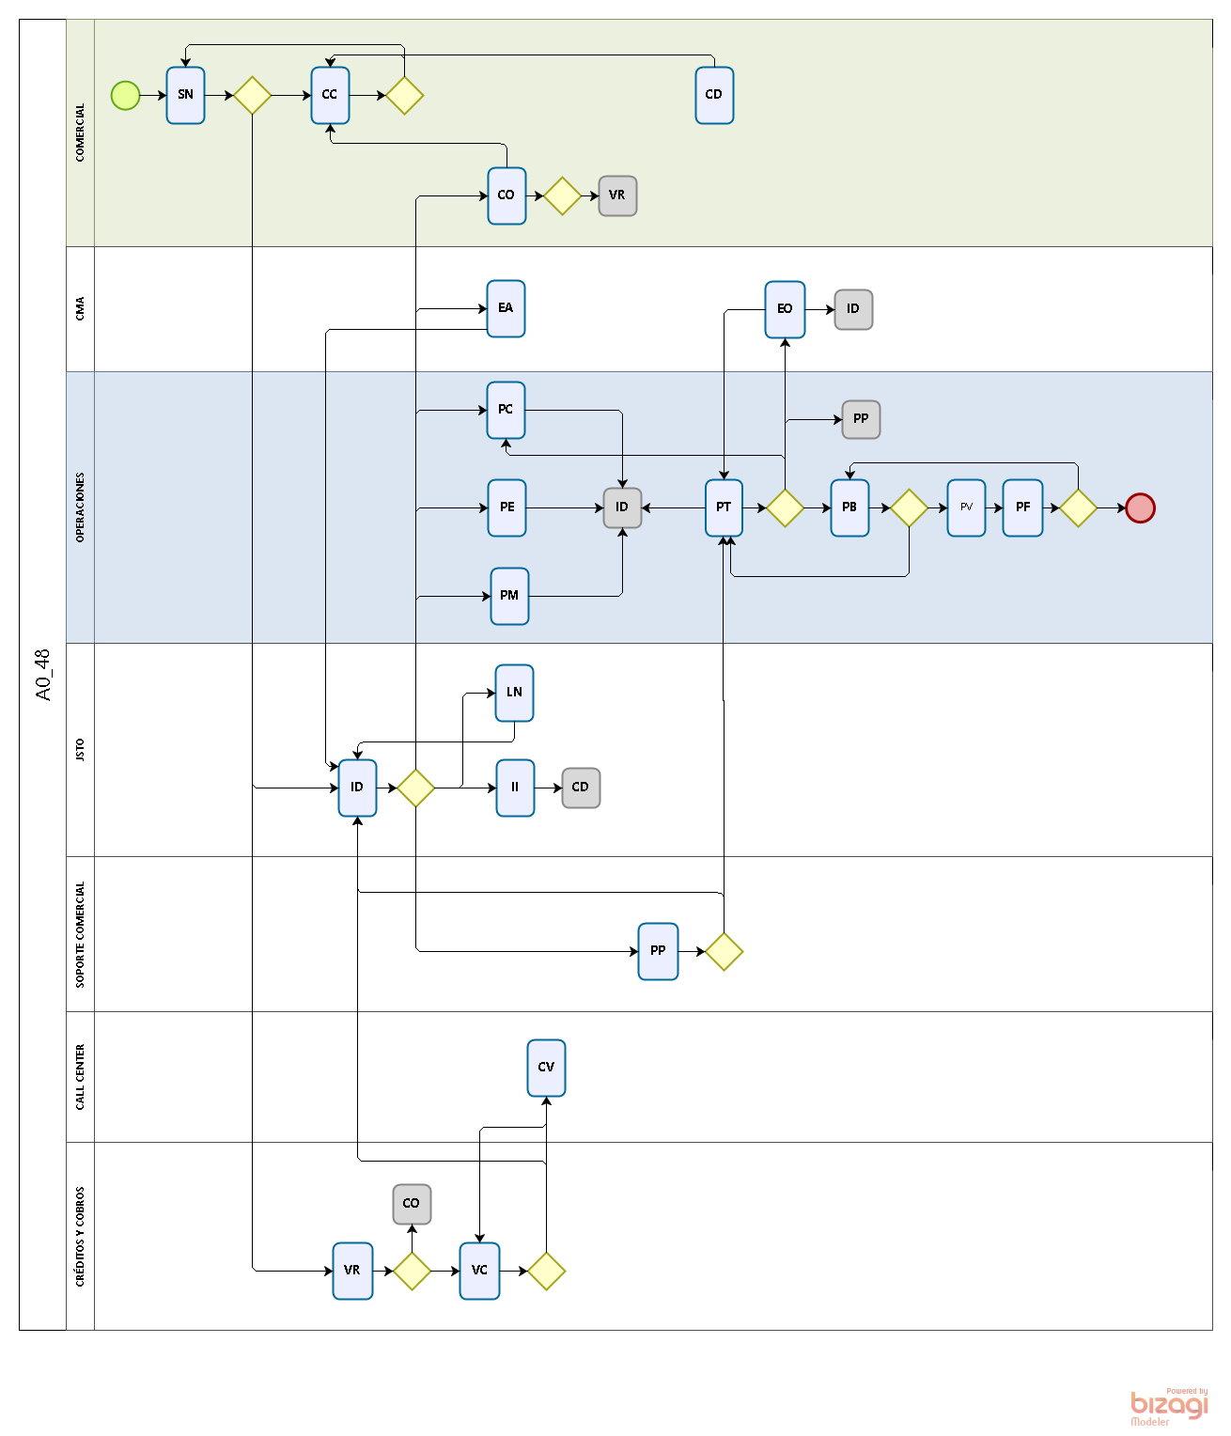
  - A0_48 (Públicos Ladatel)
    - Elementos del proceso

      - CO:: COMERCIAL OBJETADA
DBETA DBRUT DBTIPO DBTPPG
CO SV7210 A0 I
CO SVG0136 A0 I
CO JV7040CL A0 U
CO JV7045CL A0 U
CO SVG9000 A0 U

      - CC:: COMERCIAL CANCELA
DBETA DBRUT DBTIPO DBTPPG
CC SV7210 A0 I
CC JV7040CL A0 U
CC JV7045CL A0 U
CC SVG9000 A0 U

      - SN:: SOLICITUD NUEVA
DBETA DBRUT DBTIPO DBTPPG
SN SV7210 A0 I
SN JV7040CL A0 U
SN JV7045CL A0 U

      - ID:: ICRA INVESTIGA DOMICILIO
DBETA DBRUT DBTIPO DBTPPG
ID SV7210 A0 I
ID SVG0101 A0 I
ID SVG0127 A0 I
ID JV7040CL A0 U
ID JV7045CL A0 U

      - VR:: CRÉDITOS VALIDA REF
DBETA DBRUT DBTIPO DBTPPG
VR SV7210 A0 I
VR SV4000 A0 I
VR SVG0101 A0 I

      - VC:: ARCHIVO VALIDA EXPEDIENTE
DBETA DBRUT DBTIPO DBTPPG
VC SV7210 A0 I
VC JV7040CL A0 U
VC JV7045CL A0 U

      - CV:: CALL CENTER VERIFICA
DBETA DBRUT DBTIPO DBTPPG
CV SV7210 A0 I
CV JV7040CL A0 U
CV JV7045CL A0 U

      - PP:: PLANTA PENDIENTE POR CLIENTE
DBETA DBRUT DBTIPO DBTPPG
PP SV7210 A0 I
PP JV7040CL A0 U
PP JV7045CL A0 U

      - PC:: PLANTA CONSTRUCCIÓN
DBETA DBRUT DBTIPO DBTPPG
PC SV7210 A0 I
PC JV7040CL A0 U
PC JV7045CL A0 U

      - PE:: PLANTA PEND.X EQUIPO/MATE
DBETA DBRUT DBTIPO DBTPPG
PE SV7210 A0 I
PE JV7040CL A0 U
PE JV7045CL A0 U

      - PM:: PLANTA MANTENIMIENTO
DBETA DBRUT DBTIPO DBTPPG
PM SV7210 A0 I
PM JV7040CL A0 U
PM JV7045CL A0 U

      - II:: ICRA CONSTRUYE RED
DBETA DBRUT DBTIPO DBTPPG
II SV7210 A0 I
II JV7040CL A0 U
II JV7045CL A0 U

      - LN:: SOLICITUD DE NUMEROS
DBETA DBRUT DBTIPO DBTPPG
LN SV7210 A0 I
LN JV7040CL A0 U
LN JV7045CL A0 U

      - EA:: CENTRALES ACTIVACION
DBETA DBRUT DBTIPO DBTPPG
EA SVG0101 A0 I
EA SVG0127 A0 I
EA SVG0085 A0 I
EA SVG0817 A0 I

      - PT:: PLANTA EN TRABAJO
DBETA DBRUT DBTIPO DBTPPG
PT SV7210 A0 I
PT JV7040CL A0 U
PT SVG9000 A0 U
PT JV7045CL A0 U

      - EO:: CENTRALES DESACTIVA(E.C.)
DBETA DBRUT DBTIPO DBTPPG
EO SV7210 A0 I
EO JV7040CL A0 U
EO JV7045CL A0 U

      - PB:: PLANTA EJECUTA PUENTE MDF
DBETA DBRUT DBTIPO DBTPPG
PB SV7210 A0 I
PB SV0724 A0 I
PB SV0744 A0 I
PB PL0092 A0 I
PB SV0726 A0 I
PB SV0738 A0 I
PB SV0748 A0 I
PB SV0343 A0 I
PB SVG0127 A0 I
PB SVG0348 A0 I
PB SVG0488 A0 I
PB SV0727 A0 I
PB SVG4013 A0 I
PB SVG0085 A0 I
PB SVG4147 A0 U

      - PP:: PLANTA PEND. POR CLIENTE
DBETA DBRUT DBTIPO DBTPPG
PP SV7210 A0 I
PP JV7040CL A0 U
PP JV7045CL A0 U

      - CD:: COMERCIAL DEVUELVE DINERO
DBETA DBRUT DBTIPO DBTPPG
CD SV7210 A0 I
CD JV7040CL A0 U
CD JV7045CL A0 U

      - PV:: PLANTA EN VERIFICACION
DBETA DBRUT DBTIPO DBTPPG
PV SV7210 A0 I
PV JV7040CL A0 U
PV JV7045CL A0 U

      - PF:: PLANTA ACTUALIZA FACTURA
DBETA DBRUT DBTIPO DBTPPG
PF SV7210 A0 I
PF JV7040CL A0 U
PF JV7045CL A0 U

      - VR:: CREDITOS VALIDA REF
DBETA DBRUT DBTIPO DBTPPG
VR SV7210 A0 I
VR SV4000 A0 I
VR SVG0101 A0 I

- A0_65 (Público Guatel)

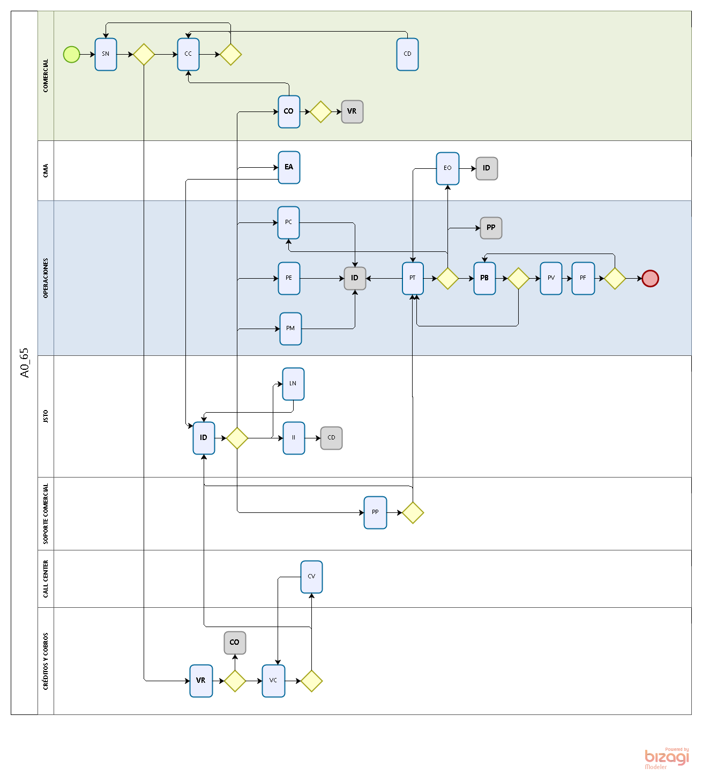
  - A0_65 (Público Guatel)
    - Elementos del proceso

      - EA:: CENTRALES ACTIVACION
DBETA DBRUT DBTIPO DBTPPG
EA SVG0101 A0 I
EA SVG0127 A0 I
EA SVG0085 A0 I
EA SVG0817 A0 I

      - ID:: ICRA INVESTIGA DOMICILIO
DBETA DBRUT DBTIPO DBTPPG
ID SVG0101 A0 I
ID SVG0127 A0 I

      - VR:: CREDITOS VALIDA REF
DBETA DBRUT DBTIPO DBTPPG
VR SV7210 A0 I
VR SV4000 A0 I
VR SVG0101 A0 I

      - PP:: PLANTA PEND. POR CLIENTE
DBETA DBRUT DBTIPO DBTPPG
PP SV7210 A0 I
PP JV7040CL A0 U
PP JV7045CL A0 U

      - VR:: CREDITOS VALIDA REF
DBETA DBRUT DBTIPO DBTPPG
VR SV7210 A0 I
VR SV4000 A0 I
VR SVG0101 A0 I

      - CO:: COMERCIAL OBJETADA
DBETA DBRUT DBTIPO DBTPPG
CO SVG0136 A0 I

      - CD:: COMERCIAL DEVUELVE DINERO
DBETA DBRUT DBTIPO DBTPPG
CD SV7210 A0 I
CD JV7040CL A0 U
CD JV7045CL A0 U

      - CV:: CALL CENTER VERIFICA
DBETA DBRUT DBTIPO DBTPPG
CV SV7210 A0 I
CV JV7040CL A0 U
CV JV7045CL A0 U

      - PB:: PLANTA EJECUTA PUENTE MDF
DBETA DBRUT DBTIPO DBTPPG
PB SV7210 A0 I
PB SV0724 A0 I
PB SV0744 A0 I
PB PL0092 A0 I
PB SV0726 A0 I
PB SV0738 A0 I
PB SV0748 A0 I
PB SV0343 A0 I
PB SVG0127 A0 I
PB SVG0348 A0 I
PB SVG0488 A0 I
PB SV0727 A0 I
PB SVG4013 A0 I
PB SVG0085 A0 I
PB SVG4147 A0 U

- A0_70 (Línea Avanzada)

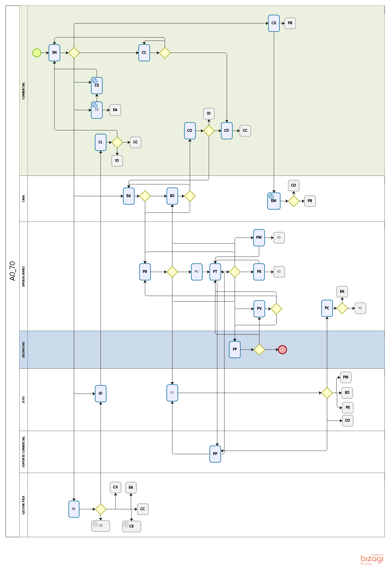
  - A0_70 (Línea Avanzada)
    - Elementos del proceso

      - CC:: COMERCIAL CANCELA
DBETA DBRUT DBTIPO DBTPPG
CC SV7210 A0 I
CC SVG4122 A0 I
CC SVG9000 A0 U

      - SN:: SOLICITUD NUEVA
DBETA DBRUT DBTIPO DBTPPG
SN SV7210 A0 I
SN SVG4122 A0 I

      - ID:: ICRA INVESTIGA DOMICILIO
DBETA DBRUT DBTIPO DBTPPG
ID SV7210 A0 I
ID SVG0127 A0 I

      - CE:: COMERCIAL ERROR PEDIDO
DBETA DBRUT DBTIPO DBTPPG
CE SVG0132 A0 I
CE SVG0128 A0 I

      - CP:: COM.PENDIENTE DE PAGO
DBETA DBRUT DBTIPO DBTPPG
CP SVG0134 A0 I
CP PL0092 A0 I

      - CX:: COM VALIDA PTO MSAN
DBETA DBRUT DBTIPO DBTPP
CX SV0744 A0 I
CX SV0726 A0 I
CX SVG0047 A0 I
CX SVG0085 A0 I
CX SVG0088 A0 I
CX SV0738 A0 I
CX SVG0348 A0 I
CX SVG0087CL A0 I
CX SVG0817 A0 I

      - EA:: CENTRALES ACTIVACION
DBETA DBRUT DBTIPO DBTPPG
EA SV0738 A0 I
EA SV0748 A0 I
EA SV0343 A0 I
EA SV0744 A0 I
EA SV0726 A0 I
EA SV7210 A0 I
EA PL0092 A0 I
EA SV0727 A0 I
EA SVG0127 A0 I
EA SVG0348 A0 I
EA SVG0488 A0 I
EA SVG4038 A0 I
EA SVG0085 A0 I
EA SVG0817 A0 I
EA SVG5408 A0 U

      - CL:: COM.LISTA PARA CONTRATAR
DBETA DBRUT DBTIPO DBTPPG
CL SV7210 A0 I

      - EO:: CENTRALES DESACTIVA(E.C.)
DBETA DBRUT DBTIPO DBTPPG
EO SV7210 A0 I
EO SVG0136 A0 I

      - PB:: PLANTA EJECUTA PUENTE MDF
DBETA DBRUT DBTIPO DBTPPG
PB SV7210 A0 I
PB SV0724 A0 I
PB SV0744 A0 I
PB PL0092 A0 I
PB SV0738 A0 I
PB SV0748 A0 I
PB SV0343 A0 I
PB SVG0127 A0 I
PB SVG0348 A0 I
PB SV0727 A0 I
PB SVG4013 A0 I
PB SVG4038 A0 I
PB SVG0085 A0 I
PB SVG0488 A0 I
PB SV0726 A0 I
PB SVG4147 A0 U

      - PT:: PLANTA EN TRABAJO
DBETA DBRUT DBTIPO DBTPPG
PT SV7210 A0 I
PT PL0092 A0 I
PT TR0170 A0 I
PT SVG9000 A0 U

      - PM:: PLANTA MANTENIMIENTO
DBETA DBRUT DBTIPO DBTPPG
PM SV7210 A0 I

      - PE:: PLANTA PEND.X EQUIPO/MATE
DBETA DBRUT DBTIPO DBTPPG
PE SV7210 A0 I

      - PV:: PLANTA EN VERIFICACION
DBETA DBRUT DBTIPO DBTPPG
PV SV7210 A0 I

      - PF:: PLANTA ACTUALIZA FACTURA
DBETA DBRUT DBTIPO DBTPPG
PF SV7210 A0 I

      - CO:: COMERCIAL OBJETADA
DBETA DBRUT DBTIPO DBTPPG
CO SV7210 A0 I
CO SVG0136 A0 I
CO SVG9000 A0 U

      - CD:: COMERCIAL DEVUELVE DINERO
DBETA DBRUT DBTIPO DBTPPG
CD SV7210 A0 I

      - EM:: CENTRALES CREA MSAN
DBETA DBRUT DBTIPO DBTPPG
EM SVG4151 A0 I

      - PB:: PLANTA EJECUTA PUENTE MDF
DBETA DBRUT DBTIPO DBTPPG
PB SV7210 A0 I
PB SV0724 A0 I
PB SV0744 A0 I
PB PL0092 A0 I
PB SV0738 A0 I
PB SV0748 A0 I
PB SV0343 A0 I
PB SVG0127 A0 I
PB SVG0348 A0 I
PB SV0727 A0 I
PB SVG4013 A0 I
PB SVG4038 A0 I
PB SVG0085 A0 I
PB SVG0488 A0 I
PB SV0726 A0 I
PB SVG4147 A0 U

      - PC:: PLANTA CONSTRUCCION
DBETA DBRUT DBTIPO DBTPPG
PC SV7210 A0 I

      - PE:: PLANTA PEND.X EQUIPO/MATE
DBETA DBRUT DBTIPO DBTPPG
PE SV7210 A0 I

      - EO:: CENTRALES DESACTIVA(E.C.)
DBETA DBRUT DBTIPO DBTPPG
EO SV7210 A0 I
EO SVG0136 A0 I

      - PM:: PLANTA MANTENIMIENTO
DBETA DBRUT DBTIPO DBTPPG
PM SV7210 A0 I

      - PP:: PLANTA PEND. POR CLIENTE
DBETA DBRUT DBTIPO DBTPPG
PP SV7210 A0 I

      - EA:: CENTRALES ACTIVACION
DBETA DBRUT DBTIPO DBTPPG
EA SV0738 A0 I
EA SV0748 A0 I
EA SV0343 A0 I
EA SV0744 A0 I
EA SV0726 A0 I
EA SV7210 A0 I
EA PL0092 A0 I
EA SV0727 A0 I
EA SVG0127 A0 I
EA SVG0348 A0 I
EA SVG0488 A0 I
EA SVG4038 A0 I
EA SVG0085 A0 I
EA SVG0817 A0 I
EA SVG5408 A0 U

- A0_71 (Técnicos Plan 100)

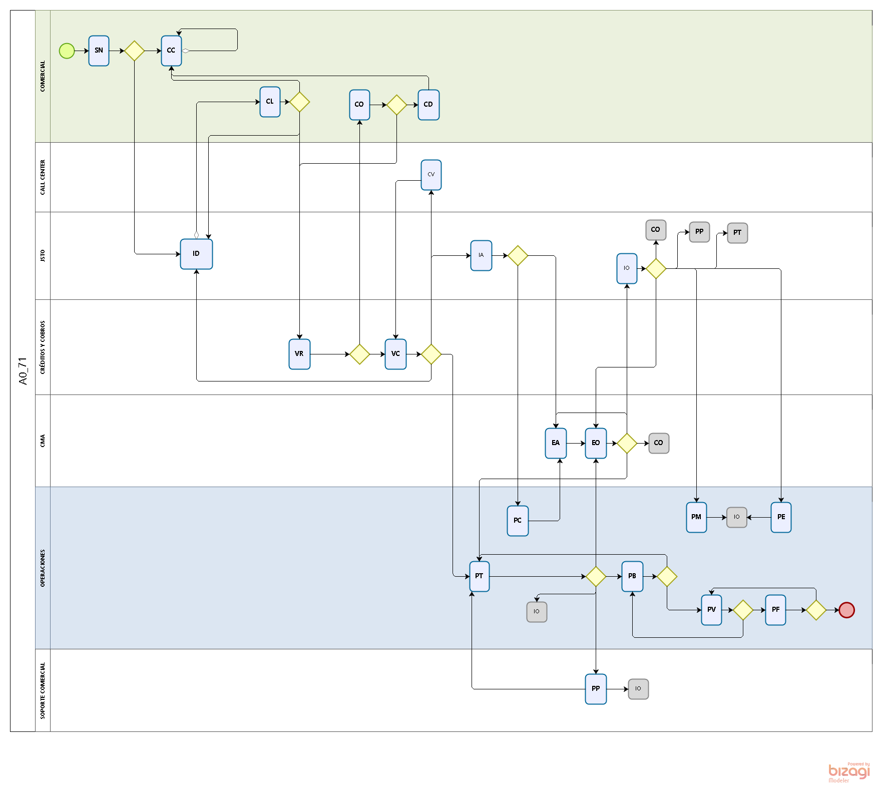
  - A0_71 (Técnicos Plan 100)
    - Elementos del proceso

      - CO:: COMERCIAL OBJETADA
DBETA DBRUT DBTIPO DBTPPG
CO SV7210 A0 I
CO SVG0136 A0 I
CO SVG9000 A0 U

      - CC:: COMERCIAL CANCELA
DBETA DBRUT DBTIPO DBTPPG
CC SV7210 A0 I
CC SVG9000 A0 U

      - VR:: CREDITOS VALIDA REF
DBETA DBRUT DBTIPO DBTPPG
VR SV7210 A0 I
VR SV0727 A0 I
VR SV0728 A0 I
VR SV0729 A0 I
VR SV0742 A0 I
VR SV4000 A0 I
VR SV0738 A0 I
VR SV0748 A0 I
VR SV0343 A0 I
VR SV0344 A0 I
VR SV0342 A0 I

      - CL:: COM.LISTA PARA CONTRATAR
DBETA DBRUT DBTIPO DBTPPG
CL SV7210 A0 I

      - EA:: CENTRALES ACTIVACIÓN
DBETA DBRUT DBTIPO DBTPPG
EA SV7210 A0 I
EA SV0724 A0 I
EA SV0726 A0 I
EA SV0744 A0 I
EA SV0727 A0 I
EA SV1660 A0 I
EA SVG0127 A0 I
EA SVG0488 A0 I
EA SVG0085 A0 I
EA SVG0817 A0 I

      - ID:: ICRA INVESTIGA DOMICILIO
DBETA DBRUT DBTIPO DBTPPG
ID SV7210 A0 I
ID SVG0127 A0 I

      - SN:: SOLICITUD NUEVA
DBETA DBRUT DBTIPO DBTPPG
SN SV7210 A0 I

      - CD:: COMERCIAL DEVUELVE DINERO
DBETA DBRUT DBTIPO DBTPPG
CD SV7210 A0 I

      - PC:: PLANTA CONSTRUCCIÓN
DBETA DBRUT DBTIPO DBTPPG
PC SV7210 A0 I

      - EO:: CENTRALES DESACTIVA(E.C.)
DBETA DBRUT DBTIPO DBTPPG
EO SV7210 A0 I

      - PP:: PLANTA PEND. POR CLIENTE
DBETA DBRUT DBTIPO DBTPPG
PP SV7210 A0 I

      - PT:: PLANTA EN TRABAJO
DBETA DBRUT DBTIPO DBTPPG
PT SV7210 A0 I
PT SVG9000 A0 U

      - PM:: PLANTA MANTENIMIENTO
DBETA DBRUT DBTIPO DBTPPG
PM SV7210 A0 I

      - PE:: PLANTA PEND. X EQUIPO/MATE
DBETA DBRUT DBTIPO DBTPPG
PE SV7210 A0 I

      - PV:: PLANTA EN VERIFICACIÓN
DBETA DBRUT DBTIPO DBTPPG
PV SV7210 A0 I

      - PF:: PLANTA ACTUALIZA FACTURA
DBETA DBRUT DBTIPO DBTPPG
PF SV7210 A0 I

      - PB:: PLANTA EJECUTA PUENTE MDF
DBETA DBRUT DBTIPO DBTPPG
PB SV7210 A0 I
PB SV0724 A0 I
PB SV0744 A0 I
PB PL0092 A0 I
PB SV0726 A0 I
PB SV0738 A0 I
PB SV0748 A0 I
PB SV0343 A0 I
PB SVG0127 A0 I
PB SVG0348 A0 I
PB SVG0488 A0 I
PB SV0727 A0 I
PB SVG4013 A0 I
PB SVG0085 A0 I
PB SVG4147 A0 U

- A0_72 (Técnicos Comercial)

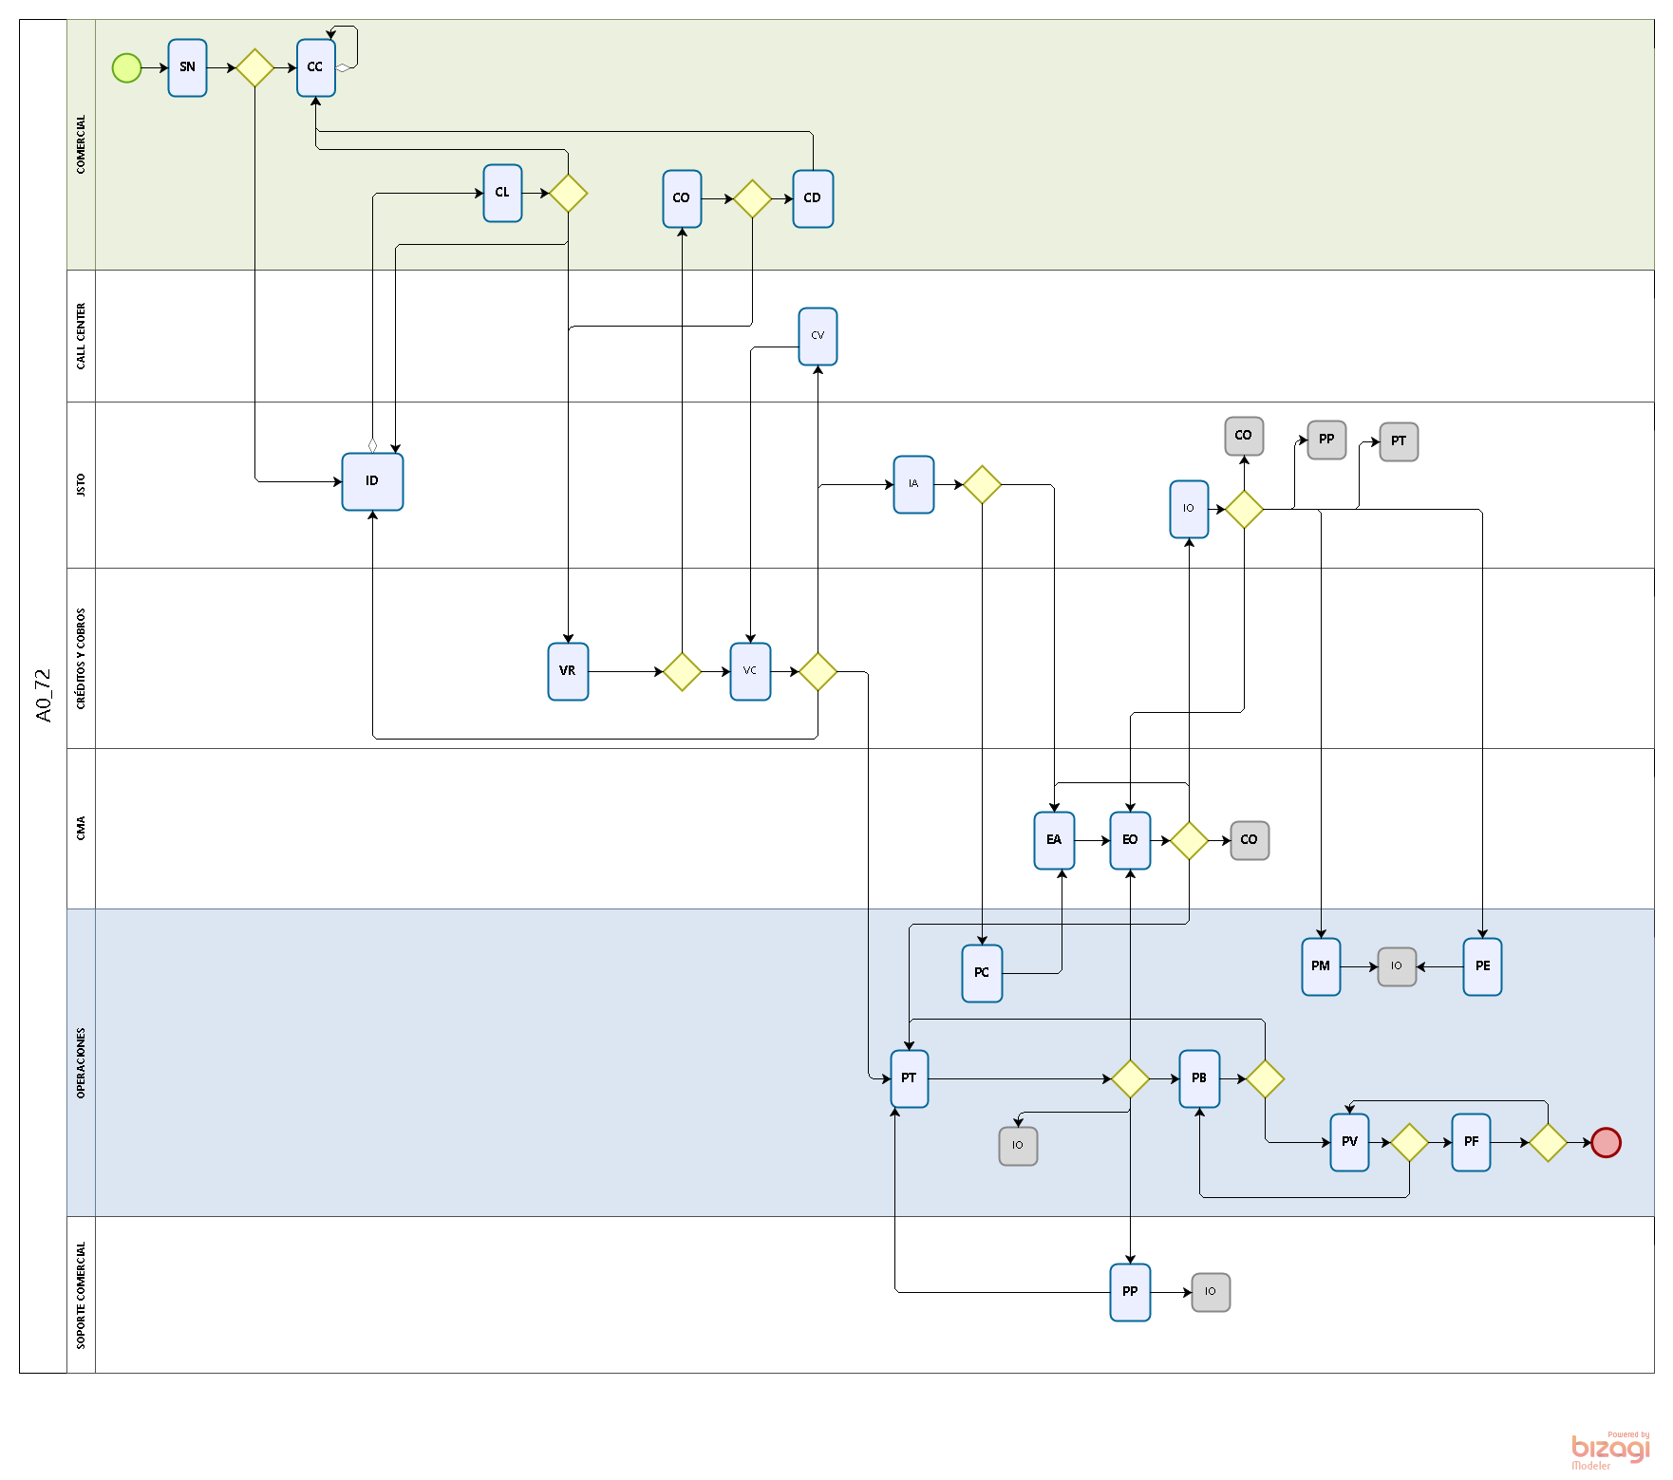
  - A0_72 (Técnicos Comercial)
    - Elementos del proceso

      - EO:: CENTRALES DESACTIVA(E.C.)
DBETA DBRUT DBTIPO DBTPPG
EO SV7210 A0 I

      - CO:: COMERCIAL OBJETADA
DBETA DBRUT DBTIPO DBTPPG
CO SV7210 A0 I
CO SVG0136 A0 I
CO SVG9000 A0 U

      - PT:: PLANTA EN TRABAJO
DBETA DBRUT DBTIPO DBTPPG
PT SV7210 A0 I
PT SVG9000 A0 U

      - PC:: PLANTA CONSTRUCCIÓN
DBETA DBRUT DBTIPO DBTPPG
PC SV7210 A0 I

      - CC:: COMERCIAL CANCELA
DBETA DBRUT DBTIPO DBTPPG
CC SV7210 A0 I
CC SVG9000 A0 U

      - VR:: CRÉDITOS VALIDA REF
DBETA DBRUT DBTIPO DBTPPG
VR SV7210 A0 I
VR SV0727 A0 I
VR SV0728 A0 I
VR SV0729 A0 I
VR SV0742 A0 I
VR SV4000 A0 I
VR SV0738 A0 I
VR SV0748 A0 I
VR SV0343 A0 I
VR SV0344 A0 I
VR SV0342 A0 I

      - CD:: COMERCIAL DEVUELVE DINERO
DBETA DBRUT DBTIPO DBTPPG
CD SV7210 A0 I

      - PM:: PLANTA MANTENIMIENTO
DBETA DBRUT DBTIPO DBTPPG
PM SV7210 A0 I

      - PF:: PLANTA ACTUALIZA FACTURA
DBETA DBRUT DBTIPO DBTPPG
PF SV7210 A0 I

      - PE:: PLANTA PEND. X EQUIPO/MATE
DBETA DBRUT DBTIPO DBTPPG
PE SV7210 A0 I

      - PV:: PLANTA EN VERIFICACIÓN
DBETA DBRUT DBTIPO DBTPPG
PV SV7210 A0 I

      - EA:: CENTRALES ACTIVACIÓN
DBETA DBRUT DBTIPO DBTPPG
EA SV7210 A0 I
EA SV0724 A0 I
EA SV0726 A0 I
EA SV0744 A0 I
EA SV0727 A0 I
EA SV1660 A0 I
EA SVG0127 A0 I
EA SVG0488 A0 I
EA SVG0085 A0 I
EA SVG0817 A0 I

      - SN:: SOLICITUD NUEVA
DBETA DBRUT DBTIPO DBTPPG
SN SV7210 A0 I

      - PP:: PLANTA PEND. POR CLIENTE
DBETA DBRUT DBTIPO DBTPPG
PP SV7210 A0 I

      - ID:: ICRA INVESTIGA DOMICILIO
DBETA DBRUT DBTIPO DBTPPG
ID SV7210 A0 I
ID SVG0127 A0 I

      - CL:: COM. LISTA PARA CONTRATAR
DBETA DBRUT DBTIPO DBTPPG
CL SV7210 A0 I

      - PB:: PLANTA EJECUTA PUENTE MDF
DBETA DBRUT DBTIPO DBTPPG
PB SV7210 A0 I
PB SV0724 A0 I
PB SV0744 A0 I
PB PL0092 A0 I
PB SV0726 A0 I
PB SV0738 A0 I
PB SV0748 A0 I
PB SV0343 A0 I
PB SVG0127 A0 I
PB SVG0348 A0 I
PB SVG0488 A0 I
PB SV0727 A0 I
PB SVG4013 A0 I
PB SVG0085 A0 I
PB SVG4147 A0 U

      - PT:: PLANTA EN TRABAJO
DBETA DBRUT DBTIPO DBTPPG
PT SV7210 A0 I
PT SVG9000 A0 U

      - PP:: PLANTA PEND. POR CLIENTE
DBETA DBRUT DBTIPO DBTPPG
PP SV7210 A0 I

- A0_76 (Monederos SERCOM)

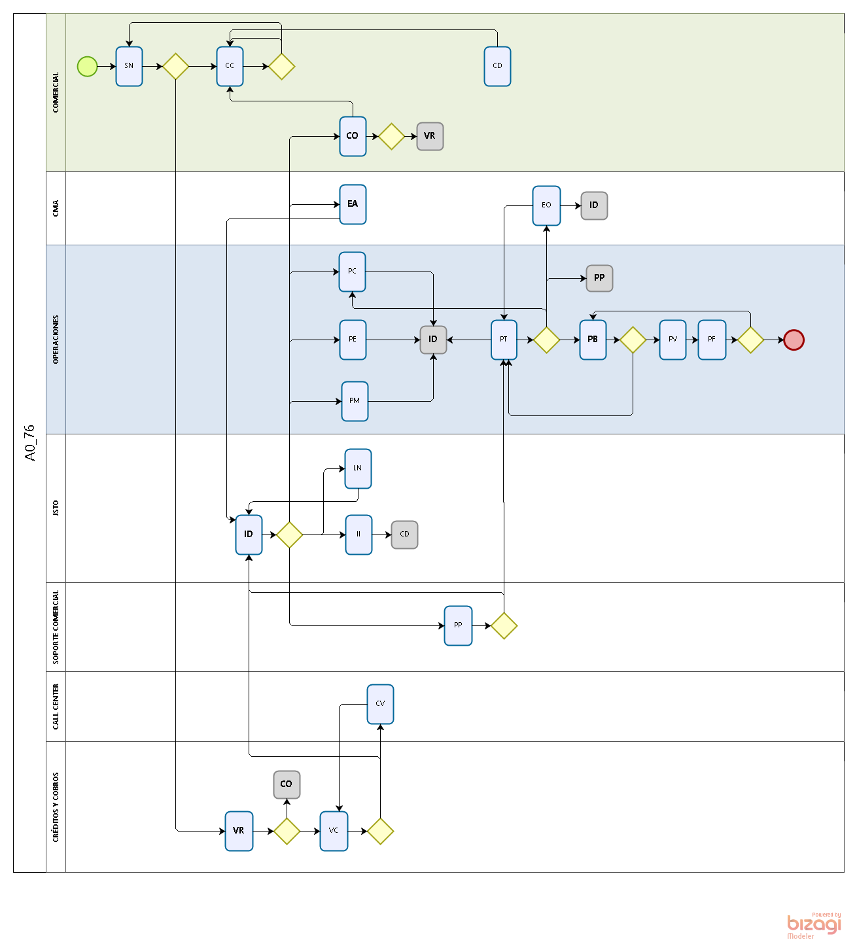
  - A0_76 (Monederos SERCOM)
    - Elementos del proceso

      - PP:: PLANTA PEND. POR CLIENTE
DBETA DBRUT DBTIPO DBTPPG
PP SV7210 A0 I
PP JV7040CL A0 U
PP JV7045CL A0 U

      - CV:: CALL CENTER VERIFICA
DBETA DBRUT DBTIPO DBTPPG
CV SV7210 A0 I
CV JV7040CL A0 U
CV JV7045CL A0 U

      - PB:: PLANTA EJECUTA PUENTE MDF
DBETA DBRUT DBTIPO DBTPPG
PB SV7210 A0 I
PB SV0724 A0 I
PB SV0744 A0 I
PB PL0092 A0 I
PB SV0726 A0 I
PB SV0738 A0 I
PB SV0748 A0 I
PB SV0343 A0 I
PB SVG0127 A0 I
PB SVG0348 A0 I
PB SVG0488 A0 I
PB SV0727 A0 I
PB SVG4013 A0 I
PB SVG0085 A0 I
PB SVG4147 A0 U

      - CO:: COMERCIAL OBJETADA
DBETA DBRUT DBTIPO DBTPPG
CO SVG0136 A0 I

      - VR:: CREDITOS VALIDA REF
DBETA DBRUT DBTIPO DBTPPG
VR SV7210 A0 I
VR SV4000 A0 I
VR SVG0101 A0 I

      - CD:: COMERCIAL DEVUELVE DINERO
DBETA DBRUT DBTIPO DBTPPG
CD SV7210 A0 I
CD JV7040CL A0 U
CD JV7045CL A0 U

      - EA:: CENTRALES ACTIVACION
DBETA DBRUT DBTIPO DBTPPG
EA SVG0101 A0 I
EA SVG0127 A0 I
EA SVG0085 A0 I
EA SVG0817 A0 I

      - ID:: ICRA INVESTIGA DOMICILIO
DBETA DBRUT DBTIPO DBTPPG
ID SVG0101 A0 I
ID SVG0127 A0 I

- A0_78 (Plan 100 Monedero)

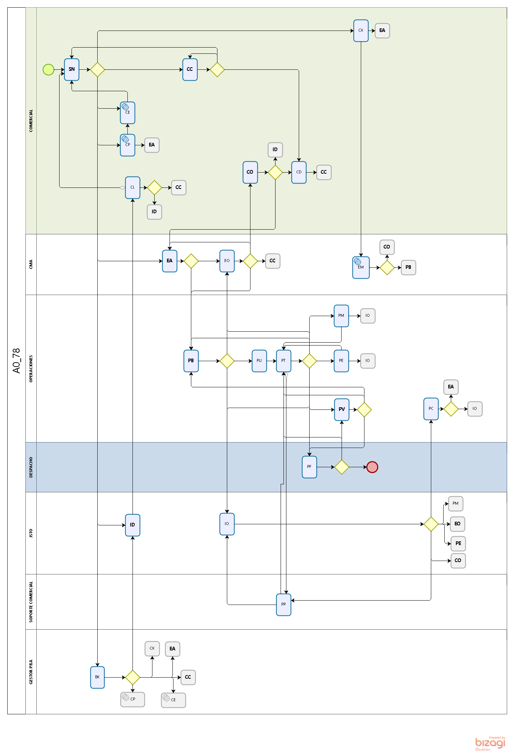
  - A0_78 (Plan 100 Monedero)
    - Elementos del proceso

      - PB:: PLANTA EJECUTA PUENTE MDF
DBETA DBRUT DBTIPO DBTPPG
PB SV7210 A0 I
PB SV0724 A0 I
PB SV0744 A0 I
PB PL0092 A0 I
PB SV0738 A0 I
PB SV0748 A0 I
PB SV0343 A0 I
PB SVG0127 A0 I
PB SVG0348 A0 I
PB SV0727 A0 I
PB SVG4013 A0 I
PB SVG4038 A0 I
PB SVG0085 A0 I
PB SVG0488 A0 I
PB SV0726 A0 I
PB SVG4147 A0 U

      - EA:: CENTRALES ACTIVACION
DBETA DBRUT DBTIPO DBTPPG
EA SVG0101 A0 I
EA SVG0127 A0 I
EA SVG0488 A0 I
EA SVG0085 A0 I
EA SVG0817 A0 I

      - PF:: PLANTA ACTUALIZA FACTURA
DBETA DBRUT DBTIPO DBTPPG
PF SV7210 A0 I

      - CC:: COMERCIAL CANCELA
DBETA DBRUT DBTIPO DBTPPG
CC SVG4122 A0 I

      - CO:: COMERCIAL OBJETADA
DBETA DBRUT DBTIPO DBTPPG
CO SVG0136 A0 I

      - ID:: ICRA INVESTIGA DOMICILIO
DBETA DBRUT DBTIPO DBTPPG
ID SV7210 A0 I
ID SVG0101 A0 I
ID SVG0127 A0 I
ID JV7040CL A0 U
ID JV7045CL A0 U

      - CP:: COM.PENDIENTE DE PAGO
DBETA DBRUT DBTIPO DBTPPG
CP SVG0134 A0 I
CP PL0092 A0 I

      - PC:: PLANTA CONSTRUCCION
DBETA DBRUT DBTIPO DBTPPG
PC SV7210 A0 I

      - SN:: SOLICITUD NUEVA
DBETA DBRUT DBTIPO DBTPPG
SN SVG4122 A0 I

      - PT:: PLANTA EN TRABAJO
DBETA DBRUT DBTIPO DBTPPG
PT SVG9000 A0 U

      - CP:: COM.PENDIENTE DE PAGO
DBETA DBRUT DBTIPO DBTPPG
CP SVG0134 A0 I
CP PL0092 A0 I

      - ID:: ICRA INVESTIGA DOMICILIO
DBETA DBRUT DBTIPO DBTPPG
ID SV7210 A0 I
ID SVG0101 A0 I
ID SVG0127 A0 I
ID JV7040CL A0 U
ID JV7045CL A0 U

      - EA:: CENTRALES ACTIVACION
DBETA DBRUT DBTIPO DBTPPG
EA SVG0101 A0 I
EA SVG0127 A0 I
EA SVG0488 A0 I
EA SVG0085 A0 I
EA SVG0817 A0 I

      - CL:: COM.LISTA PARA CONTRATAR
DBETA DBRUT DBTIPO DBTPPG
CL SV7210 A0 I

- A0_CN (Centrex Normal)

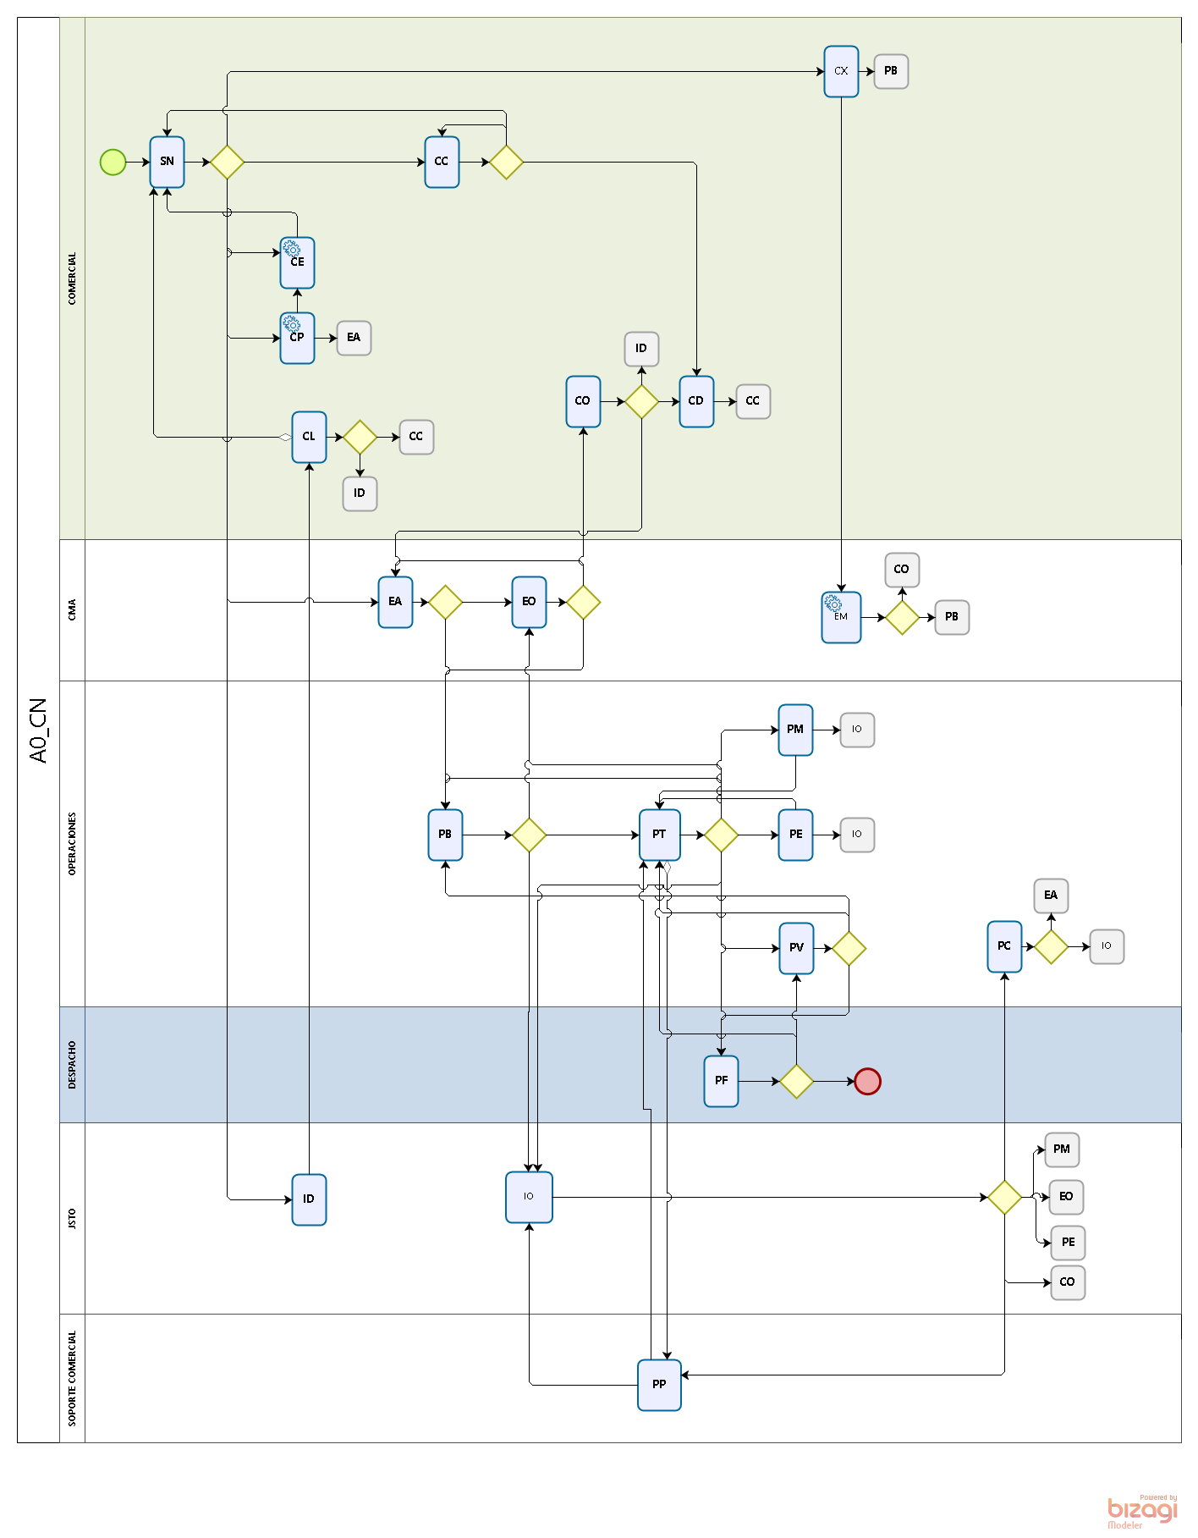
  - A0_CN (Centrex Normal)
    - Elementos del proceso

      - PB:: PLANTA EJECUTA PUENTE MDF
DBETA DBRUT DBTIPO DBTPPG
PB SV7210 A0 I
PB SV0724 A0 I
PB SV0744 A0 I
PB PL0092 A0 I
PB SV0726 A0 I
PB SV0738 A0 I
PB SV0748 A0 I
PB SV0343 A0 I
PB SVG0127 A0 I
PB SVG0348 A0 I
PB SVG0488 A0 I
PB SV0727 A0 I
PB SVG4013 A0 I
PB SVG0085 A0 I
PB SVG4147 A0 U

      - EA:: CENTRALES ACTIVACION
DBETA DBRUT DBTIPO DBTPPG
EA SV0738 A0 I
EA SV0748 A0 I
EA SV0343 A0 I
EA SV0744 A0 I
EA SV0726 A0 I
EA SV7210 A0 I
EA PL0092 A0 I
EA SV0727 A0 I
EA SVG0127 A0 I
EA SVG0348 A0 I
EA SVG0085 A0 I
EA SVG0817 A0 I

      - CD:: COMERCIAL DEVUELVE DINERO
DBETA DBRUT DBTIPO DBTPPG
CD SV7210 A0 I

      - PF:: PLANTA ACTUALIZA FACTURA
DBETA DBRUT DBTIPO DBTPPG
PF SV7210 A0 I

      - CC:: COMERCIAL CANCELA
DBETA DBRUT DBTIPO DBTPPG
CC SV7210 A0 I
CC SVG4122 A0 I
CC SVG9000 A0 U

      - CO:: COMERCIAL OBJETADA
DBETA DBRUT DBTIPO DBTPPG
CO SV7210 A0 I
CO SVG0136 A0 I
CO SVG9000 A0 U

      - PE:: PLANTA PEND.X EQUIPO/MATE
BETA DBRUT DBTIPO DBTPPG
PE SV7210 A0 I

      - ID :: ICRA INVESTIGA DOMICILIO
DBETA DBRUT DBTIPO DBTPPG
ID SV7210 A0 I
ID SVG0127 A0 I

      - PC:: PLANTA CONSTRUCCIÓN
DBETA DBRUT DBTIPO DBTPPG
PC SV7210 A0 I

      - SN:: SOLICITUD NUEVA
DBETA DBRUT DBTIPO DBTPPG
SN SV7210 A0 I
SN SVG4122 A0 I

      - PM:: PLANTA MANTENIMIENTO
DBETA DBRUT DBTIPO DBTPPG
PM SV7210 A0 I

      - PT:: PLANTA EN TRABAJO
DBETA DBRUT DBTIPO DBTPPG
PT SV7210 A0 I
PT PL0092 A0 I
PT SVG9000 A0 U

      - CP:: COM.PENDIENTE DE PAGO
DBETA DBRUT DBTIPO DBTPPG
CP SVG0134 A0 I

      - ID:: ICRA INVESTIGA DOMICILIO
DBETA DBRUT DBTIPO DBTPPG
ID SV7210 A0 I
ID SVG0127 A0 I

      - PP:: PLANTA PEND. POR CLIENTE
DBETA DBRUT DBTIPO DBTPPG
PP SV7210 A0 I

      - ID:: ICRA INVESTIGA DOMICILIO
DBETA DBRUT DBTIPO DBTPPG
ID SV7210 A0 I
ID SVG0127 A0 I

      - EO:: CENTRALES DESACTIVA(E.C.)
DBETA DBRUT DBTIPO DBTPPG
EO SV7210 A0 I

      - CE:: COMERCIAL ERROR PEDIDO
DBETA DBRUT DBTIPO DBTPPG
CE SVG0132 A0 I
CE SVG0128 A0 I

      - PV:: PLANTA EN VERIFICACION
DBETA DBRUT DBTIPO DBTPPG
PV SV7210 A0 I

      - CL:: COM. LISTA PARA CONTRATAR
DBETA DBRUT DBTIPO DBTPPG
CL SV7210 A0 I

      - PE:: PLANTA PEND.X EQUIPO/MATE
DBETA DBRUT DBTIPO DBTPPG
PE SV7210 A0 I

      - EO:: CENTRALES DESACTIVA(E.C.)
DBETA DBRUT DBTIPO DBTPPG
EO SV7210 A0 I

- A0_CP (Centrex Pyme)

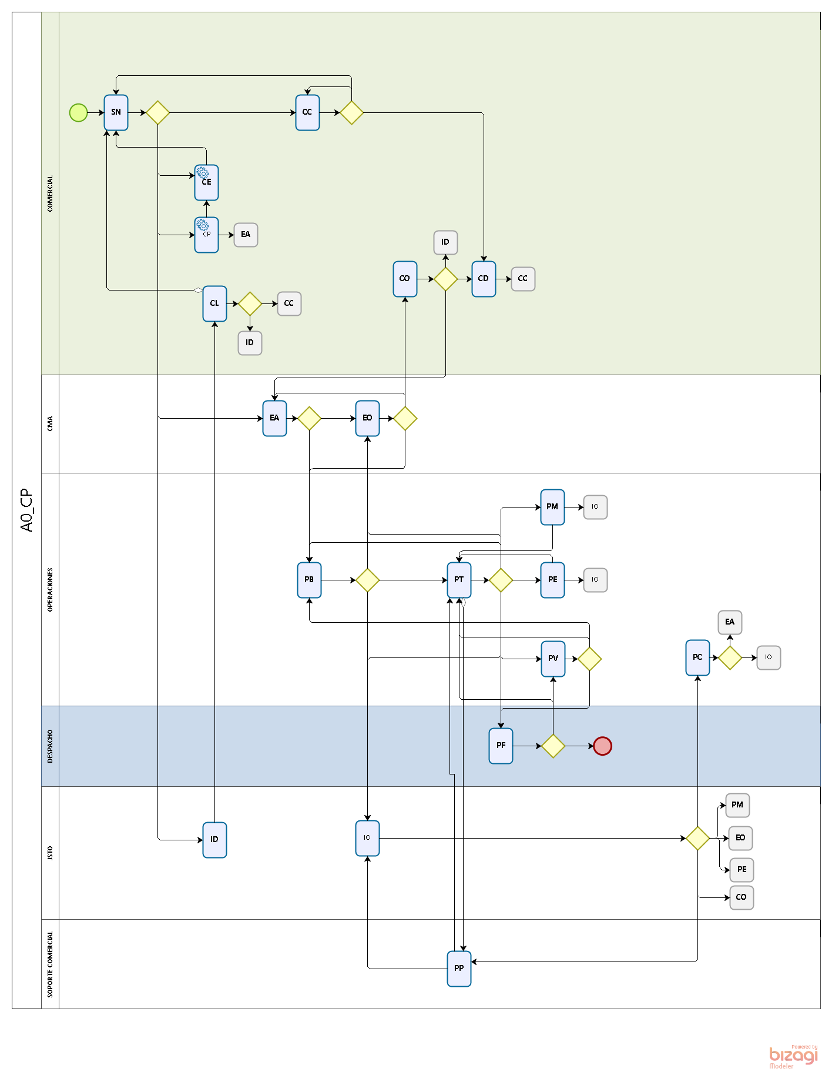
  - A0_CP (Centrex Pyme)
    - Elementos del proceso

      - EA :: CENTRALES ACTIVACION
DBETA DBRUT DBTIPO DBTPPG
EA SV0738 A0 I
EA SV0748 A0 I
EA SV0343 A0 I
EA SV0744 A0 I
EA SV0726 A0 I
EA SV7210 A0 I
EA PL0092 A0 I
EA SV0727 A0 I
EA SVG0127 A0 I
EA SVG0348 A0 I
EA SVG0085 A0 I
EA SVG0817 A0 I

      - CD :: COMERCIAL DEVUELVE DINERO
DBETA DBRUT DBTIPO DBTPPG
CD SV7210 A0 I

      - PF :: PLANTA ACTUALIZA FACTURA
DBETA DBRUT DBTIPO DBTPPG
PF SV7210 A0 I

      - CC :: COMERCIAL CANCELA
DBETA DBRUT DBTIPO DBTPPG
CC SV7210 A0 I
CC SVG9000 A0 U

      - CO :: COMERCIAL OBJETADA
DBETA DBRUT DBTIPO DBTPPG
CO SV7210 A0 I
CO SVG0136 A0 I
CO SVG9000 A0 U

      - PE:: PLANTA PEND.X EQUIPO/MATE
DBETA DBRUT DBTIPO DBTPPG
PE SV7210 A0 I

      - ID :: ICRA INVESTIGA DOMICILIO
DBETA DBRUT DBTIPO DBTPPG
ID SV7210 A0 I
ID SVG0127 A0 I

      - PC :: PLANTA CONSTRUCCIÓN
DBETA DBRUT DBTIPO DBTPPG
PC SV7210 A0 I

      - SN:: SOLICITUD NUEVA
DBETA DBRUT DBTIPO DBTPPG
SN SV7210 A0 I

      - PB :: PLANTA EJECUTA PUENTE MDF
DBETA DBRUT DBTIPO DBTPPG
PB SV7210 A0 I
PB SV0724 A0 I
PB SV0744 A0 I
PB PL0092 A0 I
PB SV0726 A0 I
PB SV0738 A0 I
PB SV0748 A0 I
PB SV0343 A0 I
PB SVG0127 A0 I
PB SVG0348 A0 I
PB SVG0488 A0 I
PB SV0727 A0 I
PB SVG4013 A0 I
PB SVG0085 A0 I
PB SVG4147 A0 U

      - PM :: PLANTA MANTENIMIENTO
DBETA DBRUT DBTIPO DBTPPG
PM SV7210 A0 I

      - PT :: PLANTA EN TRABAJO
DBETA DBRUT DBTIPO DBTPPG
PT SV7210 A0 I
PT PL0092 A0 I
PT SVG9000 A0 U

      - CP :: COM.PENDIENTE DE PAGO
DBETA DBRUT DBTIPO DBTPPG
CP SVG0134 A0 I

      - ID :: ICRA INVESTIGA DOMICILIO
DBETA DBRUT DBTIPO DBTPPG
ID SV7210 A0 I
ID SVG0127 A0 I

      - PP :: PLANTA PEND. POR CLIENTE
DBETA DBRUT DBTIPO DBTPPG
PP SV7210 A0 I

      - EO :: CENTRALES DESACTIVA(E.C.)
DBETA DBRUT DBTIPO DBTPPG
EO SV7210 A0 I

      - EA :: CENTRALES ACTIVACION
DBETA DBRUT DBTIPO DBTPPG
EA SV0738 A0 I
EA SV0748 A0 I
EA SV0343 A0 I
EA SV0744 A0 I
EA SV0726 A0 I
EA SV7210 A0 I
EA PL0092 A0 I
EA SV0727 A0 I
EA SVG0127 A0 I
EA SVG0348 A0 I
EA SVG0085 A0 I
EA SVG0817 A0 I

      - CE :: COMERCIAL ERROR PEDIDO
DBETA DBRUT DBTIPO DBTPPG
CE SVG0132 A0 I
CE SVG0128 A0 I

      - PV :: PLANTA EN VERIFICACION
DBETA DBRUT DBTIPO DBTPPG
PV SV7210 A0 I

      - CL :: COM. LISTA PARA CONTRATAR
DBETA DBRUT DBTIPO DBTPPG
CL SV7210 A0 I

      - CO :: COMERCIAL OBJETADA
DBETA DBRUT DBTIPO DBTPPG
CO SV7210 A0 I
CO SVG0136 A0 I
CO SVG9000 A0 U

      - CC :: COMERCIAL CANCELA
DBETA DBRUT DBTIPO DBTPPG
CC SV7210 A0 I
CC SVG9000 A0 U

      - PE :: PLANTA PEND.X EQUIPO/MATE
DBETA DBRUT DBTIPO DBTPPG
PE SV7210 A0 I

      - EO :: CENTRALES DESACTIVA(E.C.)
DBETA DBRUT DBTIPO DBTPPG
EO SV7210 A0 I

- A0_K0 (Línea Pots XT)

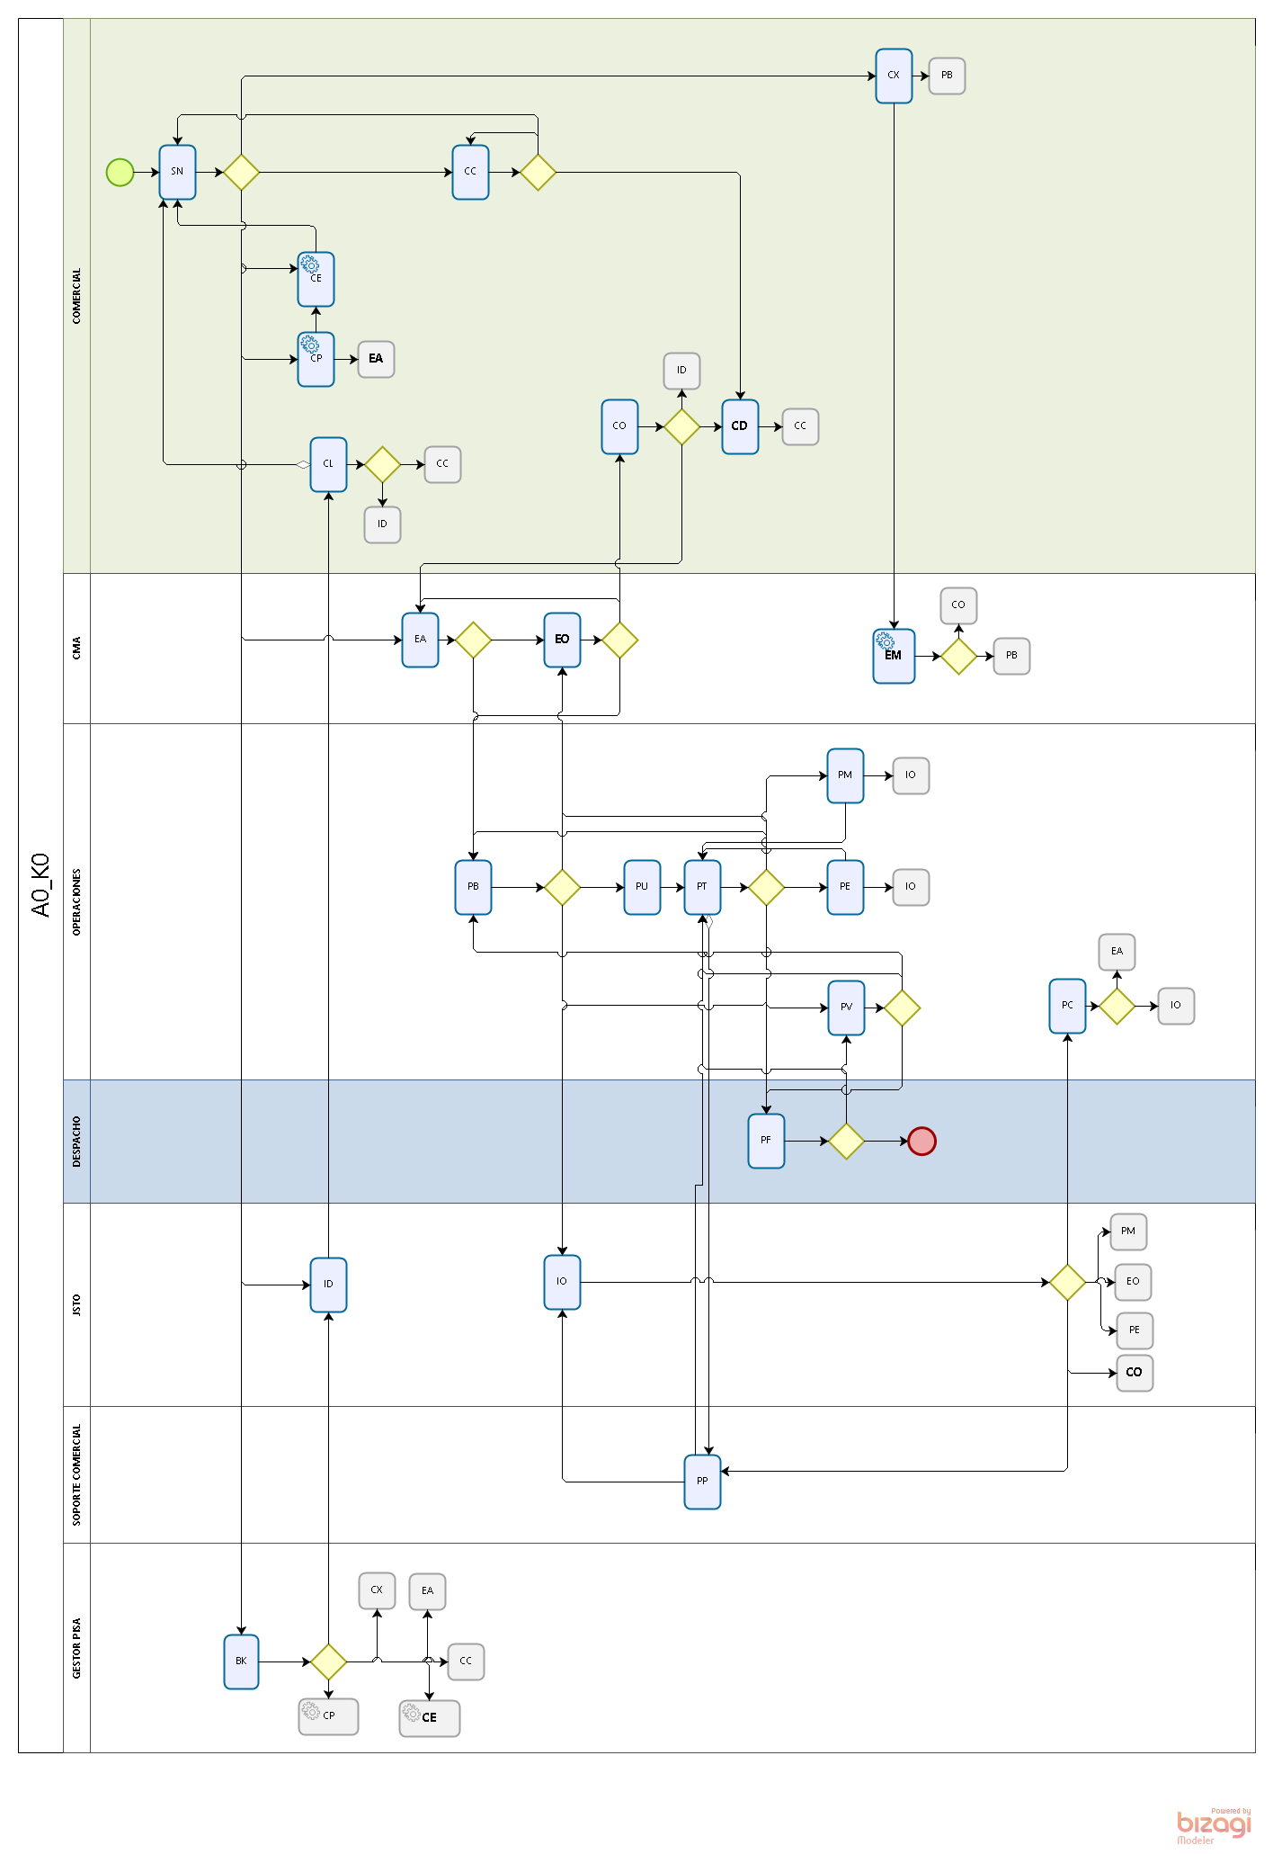
  - A0_K0 (Línea Pots XT)
    - Elementos del proceso

      - CP :: COM.PENDIENTE DE PAGO
DBETA DBRUT DBTIPO DBTPPG
CP SVG0134 A0 I
CP PL0092 A0 I

      - PC :: PLANTA CONSTRUCCIÓN
DBETA DBRUT DBTIPO DBTPPG
PC SV7210 A0 I

      - SN:: SOLICITUD NUEVA
DBETA DBRUT DBTIPO DBTPPG
SN SV7210 A0 I
SN SVG4122 A0 I

      - PM :: PLANTA MANTENIMIENTO
DBETA DBRUT DBTIPO DBTPPG
PM SV7210 A0 I

      - PT :: PLANTA EN TRABAJO
DBETA DBRUT DBTIPO DBTPPG
PT SV7210 A0 I
PT PL0092 A0 I
PT TR0170 A0 I
PT SVG9000 A0 U

      - PP :: PLANTA PEND. POR CLIENTE
DBETA DBRUT DBTIPO DBTPPG
PP SV7210 A0 I

      - CX :: COM VALIDA PTO MSAN
DBETA DBRUT DBTIPO DBTPP
CX SV0744 A0 I
CX SV0726 A0 I
CX SVG0047 A0 I
CX SVG0085 A0 I
CX SVG0088 A0 I
CX SV0738 A0 I
CX SVG0348 A0 I
CX SVG0087CL A0 I
CX SVG0817 A0 I

      - CE :: COMERCIAL ERROR PEDIDO
DBETA DBRUT DBTIPO DBTPPG
CE SVG0132 A0 I
CE SVG0128 A0 I

      - PV :: PLANTA EN VERIFICACION
DBETA DBRUT DBTIPO DBTPPG
PV SV7210 A0 I

      - CC :: COMERCIAL CANCELA
DBETA DBRUT DBTIPO DBTPPG
CC SV7210 A0 I
CC SVG4122 A0 I
CC SVG9000 A0 U

- A0_K2 (XT Tups Pots)

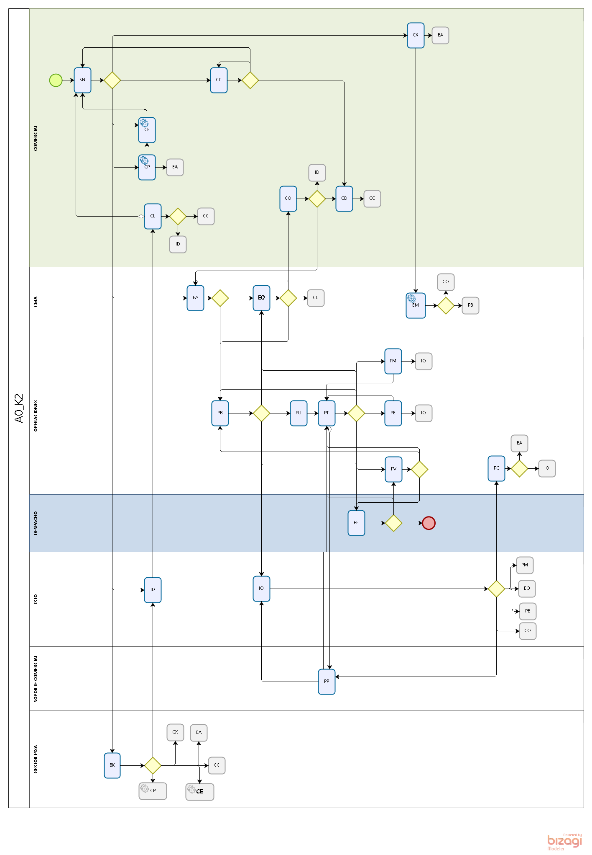
  - A0_K2 (XT Tups Pots)
    - Elementos del proceso

      - PP :: PLANTA PEND. POR CLIENTE
DBETA DBRUT DBTIPO DBTPPG
PP SV7210 A0 I

      - CE :: COMERCIAL ERROR PEDIDO
DBETA DBRUT DBTIPO DBTPPG
CE SVG0132 A0 I
CE SVG0128 A0 I

      - CX :: COM VALIDA PTO MSAN
DBETA DBRUT DBTIPO DBTPP
CX SV0744 A0 I
CX SV0726 A0 I
CX SVG0047 A0 I
CX SVG0085 A0 I
CX SVG0088 A0 I
CX SV0738 A0 I
CX SVG0348 A0 I
CX SVG0087CL A0 I
CX SVG0817 A0 I

      - PV :: PLANTA EN VERIFICACION
DBETA DBRUT DBTIPO DBTPPG
PV SV7210 A0 I

      - CP :: COM.PENDIENTE DE PAGO
DBETA DBRUT DBTIPO DBTPPG
CP SVG0134 A0 I
CP PL0092 A0 I

      - PM :: PLANTA MANTENIMIENTO
DBETA DBRUT DBTIPO DBTPPG
PM SV7210 A0 I
      - CC :: COMERCIAL CANCELA
DBETA DBRUT DBTIPO DBTPPG
CC SV7210 A0 I
CC SVG4122 A0 I
CC SVG9000 A0 U

      - PC :: PLANTA CONSTRUCCIÓN
DBETA DBRUT DBTIPO DBTPPG
PC SV7210 A0 I

      - PT :: PLANTA EN TRABAJO
DBETA DBRUT DBTIPO DBTPPG
PT SV7210 A0 I
PT PL0092 A0 I
PT TR0170 A0 I
PT SVG9000 A0 U

      - SN :: SOLICITUD NUEVA
DBETA DBRUT DBTIPO DBTPPG
SN SV7210 A0 I
SN SVG4122 A0 I

- A0_LQ (Línea Voz IP HFC)

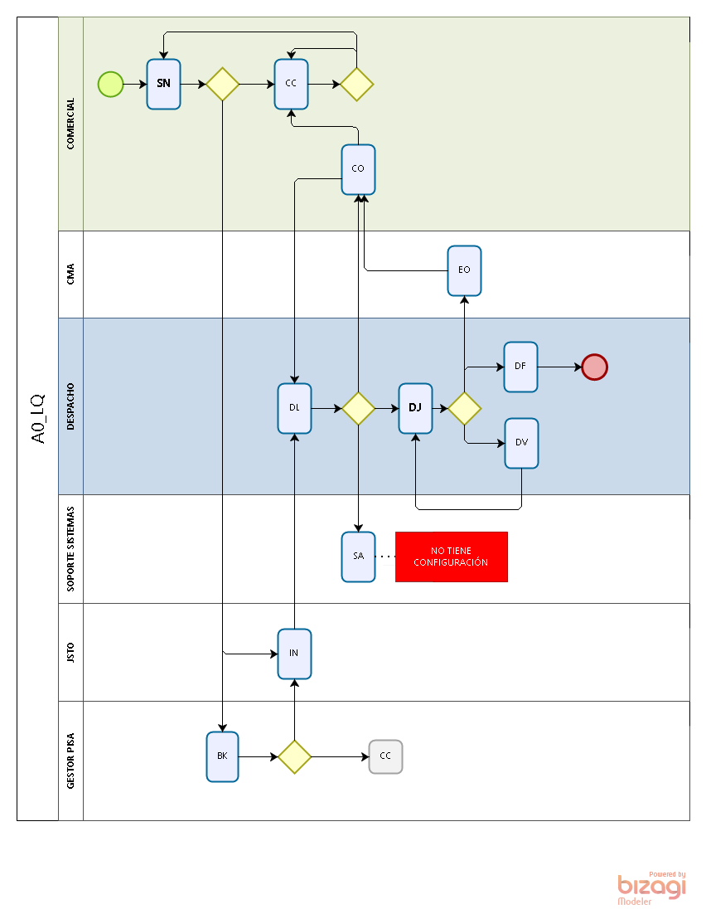
  - A0_LQ (Línea Voz IP HFC)
    - Elementos del proceso

      - DJ:: TELGLOB VERIFICA
DBETA DBRUT DBTIPO DBTPPG
DJ SVG3359 A0 I
DJ SVG3187 A0 I
DJ SV0727 A0 I

      - DV:: TELGLOB VAL SERIES Y BITA
DBETA DBRUT DBTIPO DBTPPG
DV SVG4482 A0 I

      - CO :: COMERCIAL OBJETADA
DBETA DBRUT DBTIPO DBTPPG
CO SVG0136 A0 I

      - SN :: SOLICITUD NUEVA
DBRUT DBTIPO DBTPPG
SVG3421 A0 I

- A0_LV (La Virtual Sta Elena)

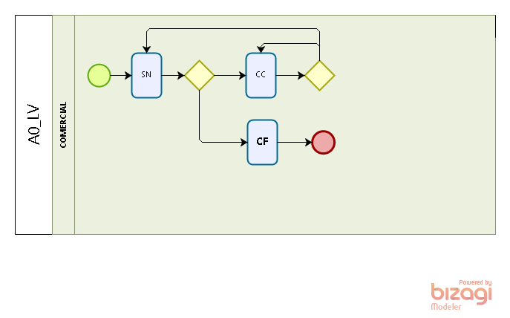
  - A0_LV (La Virtual Sta Elena)
    - Elementos del proceso

      - CF:: COMERCIAL ACTUALIZA FACT.
DBETA DBRUT DBTIPO DBTPPG
CF SV0343 A0 I
CF SV0744 A0 I
CF SV0726 A0 I

- A0_PL (Público Ladatel/Mone)

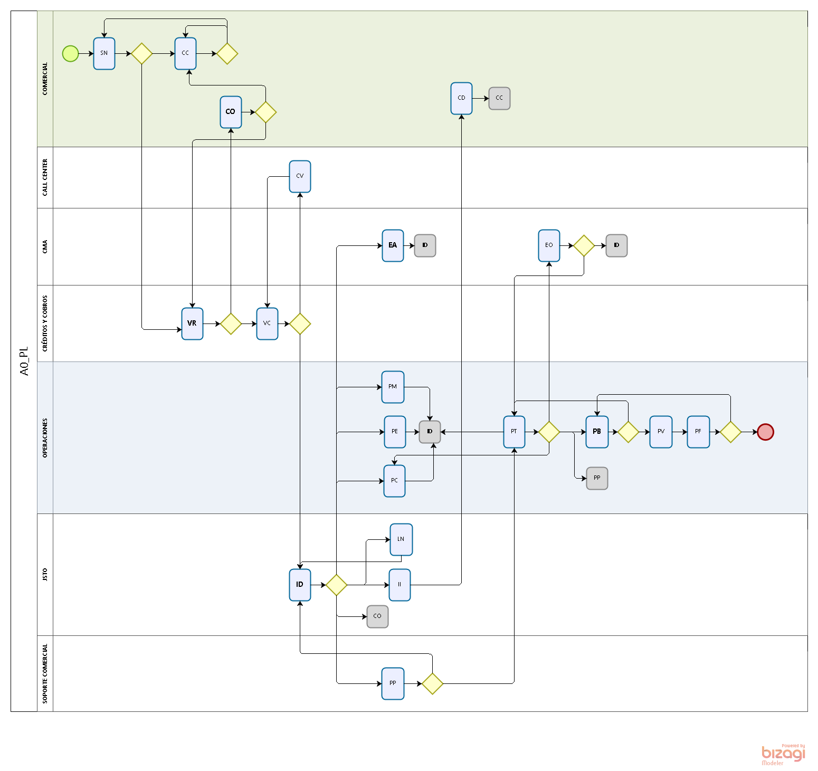
  - A0_PL (Público Ladatel/Mone)
    - Elementos del proceso
      - CO:: COMERCIAL OBJETADA
DBETA DBRUT DBTIPO DBTPPG
CO SVG0136 A0 I

      - VR :: CREDITOS VALIDA REF
DBETA DBRUT DBTIPO DBTPPG
VR SV7210 A0 I
VR SV4000 A0 I
VR SVG0101 A0 I

      - ID :: ICRA INVESTIGA DOMICILIO
DBETA DBRUT DBTIPO DBTPPG
ID SVG0101 A0 I
ID SVG0127 A0 I
      - EA :: CENTRALES ACTIVACION
DBETA DBRUT DBTIPO DBTPPG
EA SVG0101 A0 I
EA SVG0127 A0 I
EA SVG0085 A0 I
EA SVG0817 A0 I

      - PB :: PLANTA EJECUTA PUENTE MDF
DBETA DBRUT DBTIPO DBTPPG
PB SV7210 A0 I
PB SV0724 A0 I
PB SV0744 A0 I
PB PL0092 A0 I
PB SV0726 A0 I
PB SV0738 A0 I
PB SV0748 A0 I
PB SV0343 A0 I
PB SVG0127 A0 I
PB SVG0348 A0 I
PB SVG0488 A0 I
PB SV0727 A0 I
PB SVG4013 A0 I
PB SVG0085 A0 I
PB SVG4147 A0 U
- A0_PQ (Línea Centrex IP HFC)

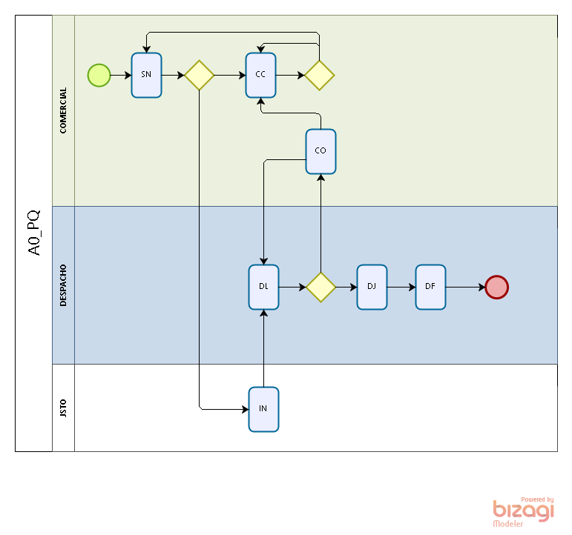
  - A0_PQ (Línea Centrex IP HFC)
    - Elementos del proceso

      - DJ :: TELGLOB VERIFICA
DBETA DBRUT DBTIPO DBTPPG
DJ SVG3359 A0 I
DJ SVG3187 A0 I
DJ SV0727 A0 I

      - CO :: COMERCIAL OBJETADA
DBETA DBRUT DBTIPO DBTPPG
CO SVG0136 A0 I

